作业二十二：IPv4和IPv6网络兼容配置

第一步：设计并连线
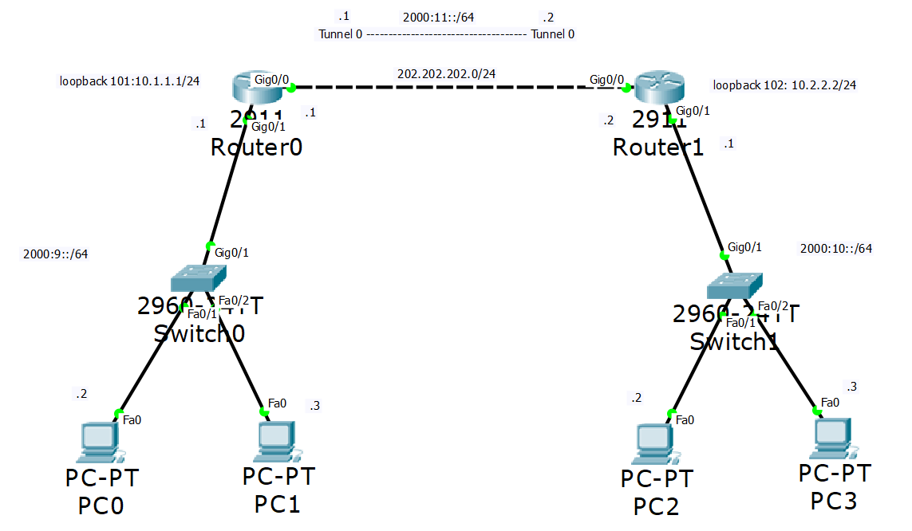
第二步：配置正常的链路（端口）
- Router 0配置
Router>en
Router#conf t
Router(config)#ipv6 unicast-routing
Router(config)#int g0/1
Router(config-if)#ipv6 add 2000:9::1/64
Router(config-if)#no shut
Router(config-if)#int g0/0
Router(config-if)#ip add 202.202.202.1 255.255.255.0
Router(config-if)#no shut
- Router 1配置
Router>en
Router#conf t
Router(config)#ipv6 unicast-routing
Router(config)#int g0/1
Router(config-if)#ipv6 add 2000:10::1/64
Router(config-if)#no shut
Router(config-if)#int g0/0
Router(config-if)#ip add 202.202.202.2 255.255.255.0
Router(config-if)#no shut

第三步：通道和路由配置
- Router 0配置
Router(config)#int tunnel 0
Router(config-if)#ipv6 add 2000:11::1/64
Router(config-if)#tunnel source g0/0
Router(config-if)#tunnel dest 202.202.202.2
Router(config-if)#tunnel mode ipv6ip
Router(config-if)#ipv6 route 2000:10::/64 2000:11::2

- Router 1配置
Router(config-if)#int tunnel 0
Router(config-if)#ipv6 add 2000:11::2/64
Router(config-if)#tunnel source g0/0
Router(config-if)#tunnel dest 202.202.202.1
Router(config-if)#tunnel mode ipv6ip
Router(config-if)#ipv6 route 2000:9::/64 2000:11::1

第四步：环回IPv4地址测试
- Router 0配置
Router(config)#int loopback 101
Router(config-if)#ip address 10.1.1.1 255.255.255.0
Router(config-if)#ip route 10.2.2.0 255.255.255.0 202.202.202.2

- Router 1配置
Router(config)#interface loopback 102
Router(config-if)#ip address 10.2.2.2 255.255.255.0
Router(config-if)#ip route 10.1.1.0 255.255.255.0 202.202.202.1

